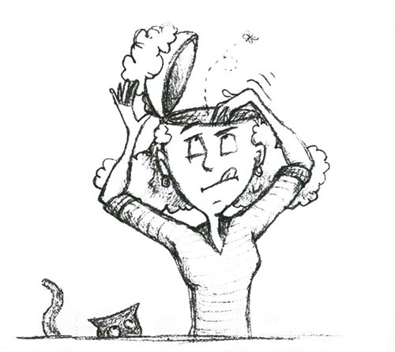***Atelier coopératif***

**Jeu de mémoire**

**Rôles coopératifs :**

1. Gardien de la tâche

2. Contrôleur de décibels

3. Responsable du matériel

4. Lecteur des consignes

**Consignes**

*Vous avez à votre disposition des cartes de jeu.*

***LE BUT : Retrouver les paires en ne retournant que deux cartes à la fois.***

**1.** Pour commencer une partie, déposez toutes les cartes faces cachées sur une table.

**2**. Chaque joueur tour à tour retourne deux cartes de son choix.

* S’il obtient deux équations équivalentes, il remporte les deux cartes puis rejoue.
* S’il se trompe, il retourne les cartes faces cachées exactement au même endroit et c’est au tour du joueur suivant.

Le gagnant de la partie est celui qui a remporté le plus de cartes.

**Attention, plusieurs réponses peuvent être possibles!**

**Exemple : 72 = 23x32  ou 72 = 8x9 ou 72 = 8x32**

***P.s.****: Il y a des papiers brouillons afin d’effectuer des calculs si nécessaire. ☺*